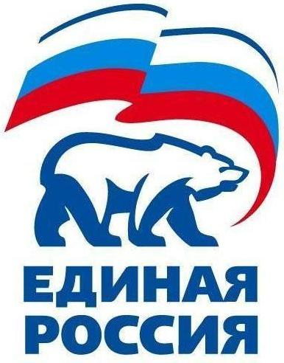
УДМУРТСКОЕ РЕГИОНАЛЬНОЕ ОТДЕЛЕНИЕ
427780, Удмуртская Республика, г.Можга, ул .Можгинская, 59; тел. (34139)3-17-37, е-mail: edrossiya@udm.net

РЕШЕНИЕ № 31.5

Местного политического совета местного отделения Можгинского района
Всероссийской политической партии «ЕДИНАЯ РОССИЯ»

г. Можга 27 мая 2015 года

«О снятии с учета членов Всероссийской политической
партии «ЕДИНАЯ РОССИЯ в связи с добровольным выходом из Партии «ЕДИНАЯ РОССИЯ»

Заслушав информацию Руководителя Исполкома местного отделения Можгинского района Партии «ЕДИНАЯ РОССИЯ» Н.П.Городиловой, о поступлении личных письменных заявлений о добровольном выходе из членов Всероссийской политической партии «ЕДИНАЯ РОССИЯ»,
Политсовет решил:

- В соответствии с пунктом 4.3 Устава Всероссийской Политической партии «ЕДИНАЯ РОССИЯ» снять с партийного учета в местном отделении Можгинского района членов Партии:
№п/п | Наименование первичного отделения | ФИО | № партийного билета
1 | ПО «Кватчинское» | Шарипова Ирина геннадьевна | 86428466

- Направить данное решение в Исполком Удмуртского регионального отделения Партии «ЕДИНАЯ РОССИЯ» для внесения соответствующей записи в Единый реестр Партии.

- Контроль за исполнением настоящего решения возложить на Городилову Н.П.
руководителя Исполкома Местного отделения Можгинского района
Партии «ЕДИНАЯ РОССИЯ»

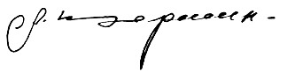
Секретарь Местного
политического совета А.Н.Вершинин

